|  |  |  |  |  |  |
| --- | --- | --- | --- | --- | --- |
| **주차** | 34주차 | **기간** | 2023.03.13~ 2023.03.19 | **지도교수** | (서명) |
| 이번주 한일 요약 | Hunter, Slime 액터의 코드 구조 변경(2) | | | | |

<상세 수행내용>

이번 주차는 저번 주차에 이어 Slime 액터의 무브먼트 작업을 완료했다.

저번 주차에서 말한 대로 슬라임 액터에서 사용하려던 Floating Pawn Movement가 인핸스드 인풋에 맞지 않아 잘 작동하지 않아 인핸스드 인풋이 입력을 인식하여도 바로 무브먼트 함수로 전달이 안되는 경우가 있어 이 둘을 연결하기 위해 플로팅 폰 무브먼트의 액션 함수를 변형하여 인핸스드 인풋의 액션과 호환할 수 있도록 하는 컨트롤러 컴포넌트를 완성했다.

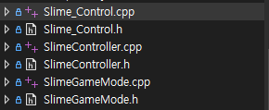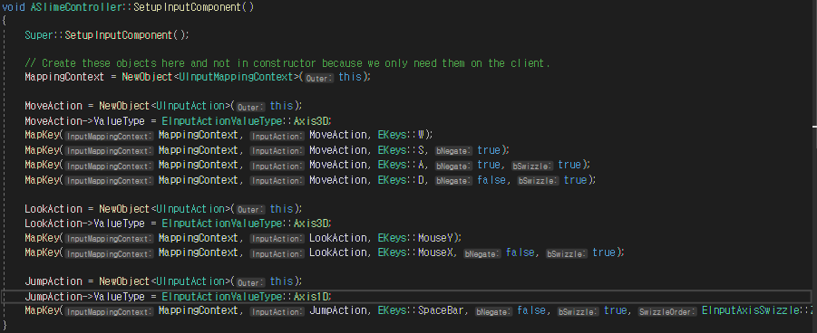

pawn무브먼트에 쓰는 인핸스드 이전 무브먼트를 묶어 Mapkey형태로 인핸스드 인풋에서의 입력과 비슷한 형태로 미지 정리해놓았다.

해당 컨트롤러를 사용하는 경우 현재 액터를 불러올 때 기본 플레이어 컨트롤러 사용과 같이 사용하려는 컨트롤러를 사용하지 않는경우 컨트롤러의 호환 문제로 크래시가 발생하기 때문에 같은 컨트롤러를 사용하는 액터에 대한 게임모드를 만들었고, 이후 게임플레이에 적용할 수 있도록 해야 한다.

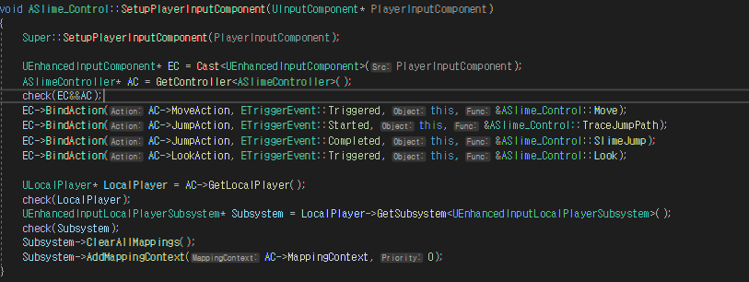

어짜피 다른 컨트롤러가 들어가는 경우 bind에서 충돌이 일어나 크래시가 발생하므로 그 전에 Check 함수로 미리 크래시가 일어나게 해놓았다.

이로써 현재 헌터 액터와 슬라임 액터 클래스의 전반적인 제작은 완료했으며, 레벨 작업을 하기 전 사전에 필요한 오브젝트의 제작과 기존 오브젝트 클래스의 정리 등을 진행할 예정이다.

|  |  |  |  |
| --- | --- | --- | --- |
| **문제점 정리** | 너무 오래걸렸다. | | |
| **해결방안** |  | | |
| **다음주차** | 34주차 | **다음기간** | 2023.03.13-2023.03.19 |
| **다음주 할일** |  | | |
| **지도 교수**  **Comment** |  | | |